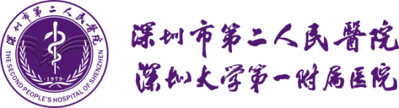

深圳市第二人民医院2018-2019年博士后工作站
招收博士后研究人员简章

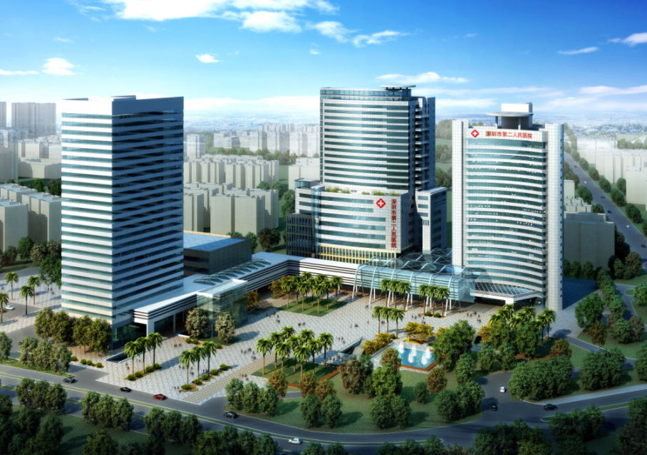

深圳市第二人民医院（深圳大学第一附属医院）始建于1979年，是一所集医疗、教学、科研、康复、预防保健和健康教育“六位一体”的现代化综合性医院。1996年创建为国家“三级甲等”医院，是深圳市首批两家“三甲”医院之一。医院设有分院1个(深圳市中西医结合医院)、13个职能部门和66个临床及医技辅助科室，国家省市重点专科25个，重点实验室（研究所）16个，深圳市重点（工程）实验室和公共技术服务平台14个，深圳市“三名工程”团队32个。现有员工2890人，开放病床2000张，有医疗和科研设备价值8亿多元。

近五年来，医院在科技创新研究方面取得丰硕成果，承担国家973项目“合成生物器件干预膀胱癌的基础研究”1项，973子课题2项；863课题7项；科技部国际合作项目1项；国家重点研发项目子课题1项；国家地方联合重点实验室2个；国家自然科学基金项目75项，其中2017年获得19项，已连续6年位居深圳各医院之首；省市科研项目670项，获批科研经费约4.13亿元；在Nature、Nature Genetics、Nature Biotechnology和Cell等国际著名刊物发表19篇专业论文，发表SCI论文428篇，其中2017年发表SCI论文152篇；2017年英国自然出版集团公布的中国医院自然指数排行榜中，医院进入全国百强，居全国第31位，深圳市第1位。

医院拥有良好的科研平台、完善的学科结构和雄厚的经费支持，实验室面积 1.5 万平米，包括 1 400 平米动物房、1 400 平米 GMP 细胞房和 GMP 厂房，2 200 平米公共实验室、2 200 平米专属独立 PI 实验室和 900 平米高通量测序室，实验室设备总值 2.0 亿以上，可为博士后提供优厚的福利待遇和广阔的发展空间，2017年在站博士后45名。2018年面向海内外招聘博士后研究人员若干名，欢迎有志于医药卫生科学研究事业的优秀博士毕业生加入！招聘事项如下：
一、申请人资格
1、近三年内在国内、外获得博士学位，品学兼优，身体健康，无不良记录，年龄在35岁以下，符合国家政策的相关规定；
2、具有敬业精神和较强的研发能力，所学专业、研究方向与本站的项目相近；
3、发表本学科（专业）SCI论文或在核心期刊发表论文1篇及以上，参与省级以上课题研究，申请专利（前三名）；
4、申请者能够保证在站期间全时从事博士后研究，在职人员必须全脱产到医院从事博士后研究工作（非统分者，由其档案所在单位人事部门出具同意脱产专职做博士后证明）；
5、符合工作站规定的其他条件。
二、招收人数及学科专业
具体招收博士后的合作导师、研究方向、招收人数见附件《深圳市第二人民医院博士后招收计划表》。
三、博士后人员待遇
1、博士后在站期间，年薪约为25-27万（税前）；按有关规定享受本单位同类在职工作人员同等的社会保险、公积金等“五险一金”福利待遇；
2、在站期间，开题和中期考核合格及以上者，享受深圳市政府每年每人18万元的博士后在站生活补助，总额不超过36万，同时福田区政府配套补贴每年每人3万元的博士后在站生活补助，总额不超过6万；
3、在站期间，符合深圳人才安居办法的，个人可申请深圳人才住房补助3万元；
4、平等享受医院对科研立项、著作、论文、成果、专利等的奖励；
5、医院提供必要的实验条件；
6、优秀的出站博士后，可优先留在医院继续深入从事医学基础研究、转化医学研究和临床研究等；
7、按照深圳市高层次人才政策，符合一定条件的博士后留在深圳签署三年以上工作合同，可享受160万房补和30万留深补贴。
四、联系方式
联系人：陈老师
电话：0755-83003435/18598271962
E-mail:592058395@qq.com（请注明博士后字样）
地址：深圳市福田区笋岗西路3002号2号楼507室深圳市第二人民医院科教科，邮编：518035

欢迎有志于医药卫生科学研究的优秀博士来我院开展博士后研究工作！
本招聘公告以深圳市第二人民医院于丁香园人才招聘网发布为准！

深圳市第二人民医院

深圳市第二人民医院博士后工作站招收计划表
学科、专业 | 研究方向及拟定内容
耳鼻喉科学  细胞分子生物学 | 1、鼻咽癌血管生成机制研究；  2、鼻咽癌淋巴管生成机制研究；  3、鼻咽癌抗血管生成靶向药物研发；  4、头颈肿瘤（鼻咽癌、喉癌、下咽癌）的基础与临床研究；  5、内镜颅底手术应用解剖与临床研究；  6、眩晕诊治与前庭功能重塑。
神经科学  生物医学工程  神经病学临床和基础研究相关专业 | 1、脑胶质瘤耐药新靶点的发现以及靶向分子药物的筛选和临床前研究 ；  2、介导垂体瘤高侵袭性的关键信号分子通路的研究；  3、缺血早期血脑屏障损伤的分子机制及其与tPA溶栓后脑出血的关系 ；  4、脑缺血早期occludin降解促血脑屏障内皮细胞凋亡的分子机制 ；  5、循环肿瘤细胞和循环肿瘤DNA检测（液体活检）技术研发及其在临床中应用 ；  6、基于精准影像医学评估急性缺血性脑血管病药物治疗及预后研究 ；  7、神经内镜和微创神经外科。
骨外科学  生物材料学  分子生物学 | - 干细胞治疗骨关节疾病的基础研究与临床转化；  - 治疗骨关节疾病的新型生物材料的研发；  - 组织工程软组织的研究;  - 破骨细胞形成及其在OA软骨下骨改建中的分子机制；  - 雌激素受体调节剂治疗绝经后骨关节炎的作用机制研究
泌尿外科学  肿瘤学 免疫学  细胞分子生物学  分子生物学 | 1、泌尿系肿瘤基因组研究；  2、合成生物学肿瘤治疗研究；  3、肿瘤免疫细胞治疗研究；  4、异种器官移植的相关基础研究；  5、膀胱癌肾癌基因组变异对肿瘤发生发展的分子机制；  6、膀胱癌肾癌液体活检与免疫特异性抗原的筛选；  7、膀胱癌肾癌的免疫靶向细胞治疗；  8、中国人类蛋白质组草图的研究；
甲乳外科  肝胆外科学  肿瘤学  细胞生物学  免疫学 | 1、乳腺癌液体活检技术（CTC）研究；  2、人工智能医疗辅助；  3、基因组学报告的解读；  4、肝脏及胰腺恶性肿瘤的基础研究；  5、肿瘤发生发展、复发转移以及耐药的分子机制；  6、耐药乳腺癌肿瘤干细胞信号通路与药靶研究
血液病学 | 1、单基因遗传病基因治疗基础与应用研究；  2、血液肿瘤细胞免疫治疗基础与应用研究。
内分泌科  分子生物学 | 糖尿病心肌病机制与临床诊断生物标志物转化应用
超声科  生物工程学 | 1、高频超声联合流固耦合技术对颈动脉斑块卒中风险的研究  2、乳腺疾病超声诊疗
统计学  公共卫生学 | 脑卒中防治策略及其干预措施的研究
妇产科学  肿瘤学  生物信息学  生殖医学 | - 产前诊断与病理产科；  - 基于纳米粒子编码及其显微计数的超灵敏液体活检系统研究  - 妇科恶性肿瘤的精准早期筛查、诊断及治疗；  - 宫颈HPV感染进展关键分子及治疗靶点研究
血管外科  心血管科学 | - 动脉硬化的基因学研究；  - 主动脉瘤及夹层的基因学筛查；  - 血栓及肺栓塞病人的分子生物学指标检测
重症医学科  肿瘤学 | 脓毒症的发生机制及治疗

